

INFORME TÉCNICO DE FISCALIZACIÓN AMBIENTAL

Fiscalización Ambiental

CORPESCA ARICA

DFZ-2019-126-XV-RCA

MARZO 2019

 | Nombre | Firma
Aprobado | Tania González Pizarro
Elaborado | Christian Rojo Loyola

Contenido
Contenido 1
1 RESUMEN 2
2 IDENTIFICACIÓN DE LA UNIDAD FISCALIZABLE 3
3 INSTRUMENTOS DE CARÁCTER AMBIENTAL FISCALIZADOS 6
4 ANTECEDENTES DE LA ACTIVIDAD DE FISCALIZACIÓN 6
5 HECHOS CONSTATADOS. 10
6 CONCLUSIONES 32
7 ANEXOS 39

RESUMEN

El presente documento da cuenta de los resultados de las actividades de fiscalización ambiental realizada por la Superintendencia del Medio Ambiente (SMA), junto a la Secretaría Regional Ministerial de Salud, Gobernación Marítima de Arica, Secretaría Regional Ministerial de Transporte y Telecomunicaciones y el Servicio Nacional de Pesca y Acuicultura, todos de la región de Arica y Parinacota, a la unidad fiscalizable “CORPESCA ARICA”, localizada en Av. Comandante San Martín 3200, comuna y provincia de Arica y región de Arica y Parinacota. La actividad de inspección fue desarrollada durante los días 26 de abril, 11 de julio y 05 de diciembre de 2019 (Ver anexo 1).

Los proyectos que componen la unidad fiscalizable y que fueron fiscalizados durante el desarrollo de la actividad, consisten en la generación de residuos y abastecimiento de combustibles de la producción de harina y aceite de pescado que elabora CORPESCA S.A. en la ciudad de Arica.

Las materias relevantes objeto de la fiscalización incluyó la gestión de residuos y la pérdida o afectación de hábitat acuático.

Los resultados de las actividades de fiscalización, asociados los Instrumentos de Carácter Ambiental que regulan la unidad fiscalizable, permitieron concluir que se verificó la conformidad de sus exigencias; evidenciando que los residuos peligrosos generados por la unidad fiscalizable son manejados de acuerdo al reglamento sanitario sobre manejo de residuos peligrosos y que los residuos industriales líquidos que descargan al mar no sobrepasó los límites máximos de concentración para descargas al exterior de la zona de protección litoral y que la fisura detectada en el emisario submarino de la Planta Norte fue sellada y que esta mantendrá paralizadas sus operaciones. La cual debe seguir siendo monitoreada.

IDENTIFICACIÓN DE LA UNIDAD FISCALIZABLE

Antecedentes Generales
Identificación de la Unidad Fiscalizable:  CORPESCA ARICA | Estado operacional de la Unidad Fiscalizable:  Operación
Región: Arica y Parinacota | Ubicación específica de la unidad fiscalizable:  Av. Comandante San Martín 3200
Provincia: Arica
Comuna: Arica
Titular de la unidad fiscalizable:  CORPESCA S.A. | RUT o RUN:  96.893.820-7
Domicilio titular:  Av. Arturo Prat s/n sitio 32, Iquique | Correo electrónico:  amontalva@corpesca.cl
Domicilio titular:  Av. Arturo Prat s/n sitio 32, Iquique | Teléfono:  56572512900
Identificación representante legal:  Andrés Montalva Lavandero Andrés Montalva Lavandero | RUT o RUN:  9.252.708-5
Domicilio representante legal:  Av. Arturo Prat s/n sitio 32, Iquique | Correo electrónico:  amontalva@corpesca.cl
Teléfono:
56572512900

Ubicación y Layout

Figura 1. Mapa de ubicación local (Fuente: Imagen Google Earth).
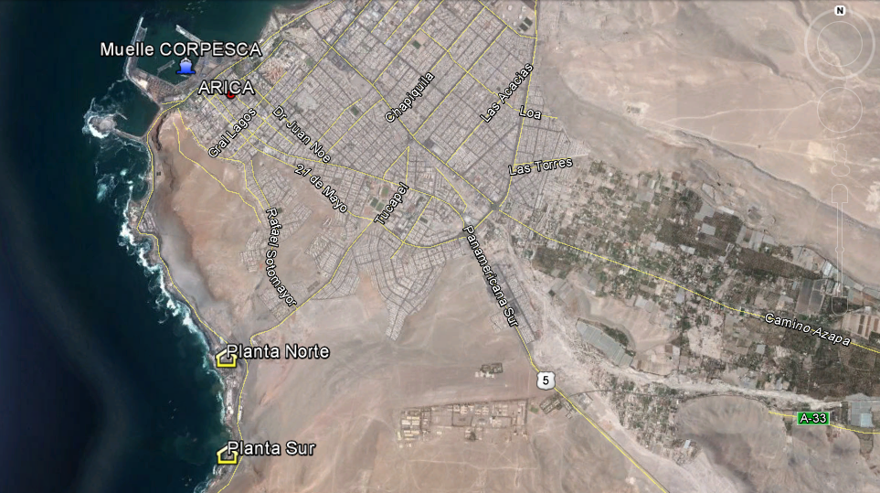
Coordenadas UTM de referencia
Muelle CORPESCA | Datum: WGS 84 Huso 19 S | UTM N: 7.956.774 m. | UTM E: 360.374 m.
PLANTA NORTE | Datum: WGS 84 Huso 19 S | UTM N: 7.953.207 m. | UTM E: 360.938 m.
PLANTA SUR | Datum: WGS 84 Huso 19 S | UTM N: 7.951.980 m. | UTM E: 360.868 m.
Ruta de acceso: Desde Arica se inicia la ruta de ingreso al Muelle Corpesca por explanada Norte del Puerto de Arica. Para ingresar a las Plantas Norte y Sur, se debe dirigir al Sur por Av. Comandante San Martín hasta llegar a la numeración 3.600, por donde se ingresa a las Plantas.

Figura 2. Layout del proyecto (Fuente: Carta N° 44/2019 del Sr. Pedro Moreno Rodríguez, Gerente Base Arica COPESCA S.A. (Anexo 2)).
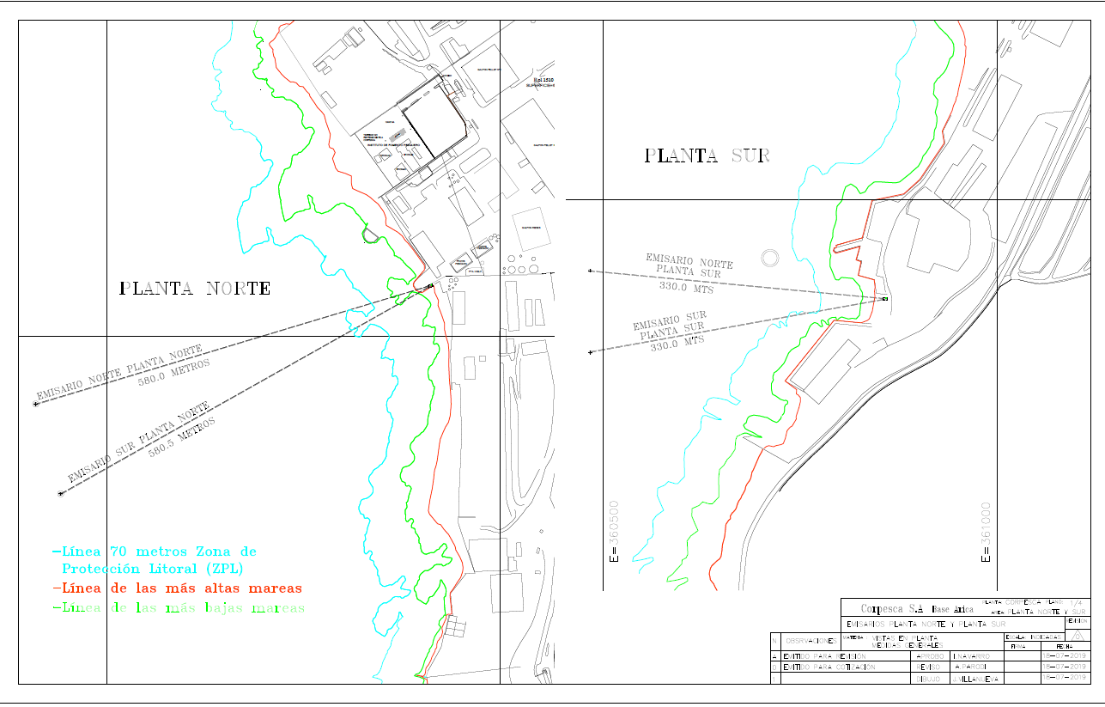

INSTRUMENTOS DE CARÁCTER AMBIENTAL FISCALIZADOS

Identificación de Instrumentos de Carácter Ambiental fiscalizados.

N° | Tipo de instrumento | N°/  Descripción | Fecha | Comisión/ Institución | Título | Comentarios
1 | RCA | 121 | 13/09/2006 | Comisión Regional de Medio Ambiente de la Región de Tarapacá. | Transporte y almacenamiento temporal de aceite residual base Arica. | Con consulta de pertinencia de ingreso al SEIA.
2 | RCA | 050 | 02/04/2007 | Comisión Regional de Medio Ambiente de la Región de Tarapacá. | Suministro Petróleo diésel naves de pesca desde lanchón centro. | Con consulta de pertinencia de ingreso al SEIA.
3 | RCA | 051 | 02/04/2007 | Comisión Regional de Medio Ambiente de la Región de Tarapacá. | Suministro Petróleo diésel naves de pesca desde lanchón Norte. | Con consulta de pertinencia de ingreso al SEIA.
4 | RCA | 043 | 02/07/2013 | Comisión de Evaluación  Región de  Arica y Parinacota. | Nuevos estanques de almacenamiento de combustibles planta Arica. | Sin consulta de pertinencia de ingreso al SEIA.
5 | Norma de Emisión | D.S. N° 90 | 30/05/2000 | Ministerio Secretaría General de la Presidencia. | Establece norma de emisión para la regulación de contaminantes asociados a las descargas de residuos líquidos a aguas marinas y continentales superficiales. | ----

ANTECEDENTES DE LA ACTIVIDAD DE FISCALIZACIÓN

Motivo de la Actividad de Fiscalización

Motivo |  | Descripción
X | Programada | Según Resolución Exenta SMA N° 1.637 de 28 de diciembre de 2018, que fija programa y subprograma de fiscalización ambiental de resoluciones de calificación ambiental para el año 2019.

Materia Específica Objeto de la Fiscalización Ambiental

- Gestión de residuos
- Pérdida o afectación de hábitat acuático

Aspectos relativos a la ejecución de la Inspección Ambiental

Ejecución de la inspección

Existió oposición al ingreso: No | Existió auxilio de fuerza pública: No
Existió colaboración por parte de los fiscalizados: Sí | Existió trato respetuoso y deferente: Sí
Observaciones: s/o

Esquema de recorrido

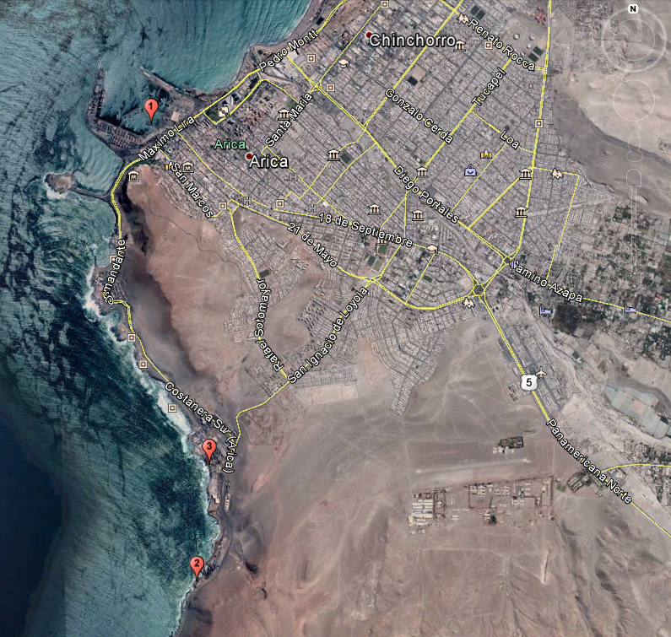

Detalle del Recorrido de la Inspección

Primer día de inspección (26/04/2019)

N° de estación | Nombre/ Descripción de estación
1 | Muelle CORPESCA / Sector de recalado de las embarcaciones
2 | Planta Sur / Planta de producción de harina de pescado

Segundo día de inspección (11/07/2019)

N° de estación | Nombre/ Descripción de estación
2 | Planta Sur / Planta de producción de harina de pescado
3 | Planta Norte / Planta de producción de harina de pescado

Tercer día de inspección (05/12/2019)

N° de estación | Nombre/ Descripción de estación
3 | Planta Norte / Planta de producción de harina de pescado

Revisión Documental

Documentos Revisados

ID | Nombre del documento revisado | Origen/ Fuente | Organismo encomendado | Observaciones
01 | Carta N° 29 CORPESCA S.A. | Documentos solicitados en actividad de inspección ambiental de fecha 26 de abril de 2019 / Carta N° 29 de fecha 07 de mayo de 2019 del Sr. Hugo Castillo Dublas, Jefe Administrativo y Apoderado de COPESCA S.A. | SMA  SEREMI de Salud | Presentó, además, documento denominado “Levantamiento Observaciones SMA”, detallando acciones realizadas sobre algunos hechos constatados en la actividad de inspección ambiental de fecha 26 de abril de 2019.
02 | Carta N° 44 CORPESCA S.A. | Documentos solicitados en actividad de inspección ambiental de fecha 11 de julio de 2019 / Carta N° 44 de fecha 25 de julio de 2019 del Sr. Pedro Moreno Rodríguez, Gerente Base Arica COPESCA S.A. | SMA  Gobernación Marítima de Arica  SERNAPESCA  SEREMI de Salud | Remitió además, documentos digitales sobre hechos constatado en la actividad de inspección ambiental de fecha 11 de julio de 2019.
03 | Carta N° 67 CORPESCA S.A. | Antecedentes complementarios de la actividad de inspección ambiental de fecha 11 de julio de 2019 / Carta N° 67 de fecha 04 de octubre de 2019 del Sr. Pedro Moreno Rodríguez, Gerente Base Arica COPESCA S.A. | SMA | Adjunta informes de levantamiento topográfico y de inspección submarina de los emisarios de la Planta Norte
04 | Carta N° 75 CORPESCA S.A. | Antecedentes complementarios de la actividad de inspección ambiental de fecha 11 de julio de 2019 / Carta N° 75 de fecha 11 de noviembre de 2019 del Sr. Pedro Moreno Rodríguez, Gerente Base Arica COPESCA S.A. | SMA | Adjunta resultados de monitoreo de RILES de la Planta Sur
05 | Carta N° 80 CORPESCA S.A. | Antecedentes complementarios de la actividad de inspección ambiental de fecha 11 de julio de 2019 / Carta N° 80 de fecha 19 de noviembre de 2019 del Sr. Pedro Moreno Rodríguez, Gerente Base Arica COPESCA S.A. | SMA | Adjunta resultados de monitoreo de RILES de la Planta Norte
06 | Carta N° 83 CORPESCA S.A. | Resolución Exenta N° 064 de la SMA / Carta N° 83 de fecha 29 de noviembre de 2019 del Sr. Pedro Moreno Rodríguez, Gerente Base Arica COPESCA S.A. | SMA | Remitió antecedentes requeridos a través de Resolución SMA.
07 | Carta N° 85 CORPESCA S.A. | Antecedentes complementarios de las actividades de inspección ambiental / Carta N° 85 de fecha 11 de diciembre de 2019 del Sr. Pedro Moreno Rodríguez, Gerente Base Arica COPESCA S.A. | SMA | Recepcionado en fecha 12 de diciembre de 2019

HECHOS CONSTATADOS.

Gestión de residuos

Número de hecho constatado: 1 | Estación N°: 1 y 2
Documentación Revisada: 01

Exigencias:

RCA N° 121/2006, Considerando 4.
“Que, en relación con el cumplimiento de la normativa ambiental aplicable al proyecto "Transporte y Almacenamiento Temporal de Aceite Residual Base Arica" y sobre la base de los antecedentes que constan en el expediente de evaluación, debe indicarse que la ejecución del proyecto "Transporte y Almacenamiento Temporal de Aceite Residual Base Arica" cumple con el D.S. Nº 148/2004 del Ministerio de Salud que aprueba Reglamento Sanitario sobre Manejo de Residuos Peligrosos”.

RCA N° 043/2013, Considerando 4.3.1.3. 3.b)
“Manejo de residuos sólidos: Residuos domésticos: serán dispuestos en un recipiente tapado, ubicado en un lugar próximo al sitio en el que se producirán los residuos, facilitando su acceso tanto para depositar los desechos, como para la extracción del recipiente y de su contenido. Para ello, se utilizarán 2 recipientes con un mínimo de 90 litros de capacidad con tapa, los que serán retirados como mínimo cada 3 días, por una empresa autorizada por la Autoridad Sanitaria y dispuestos en vertedero autorizado.

Residuos no peligrosos: El manejo de estos desechos contempla su acumulación en lugares destinados para ello en el frente de trabajo y su posterior traslado periódico a un vertedero autorizado.

Residuos Peligrosos: El manejo de estos residuos se realizará de acuerdo a lo indicado por el D.S.148/04”.

Hechos:

- Durante la actividad de inspección ambiental de fecha 26 de abril de 2019 (Anexo 1) se evidenció lo siguiente:

- Al exterior de la bodega de residuos peligrosos del Muelle se evidenció una caja de cartón con materiales en su interior (Fotografía 1); a lo cual, el Sr. Hugo Lagos Rojas, Prevención de Riegos de CORPESCA S.A. le ordenó a personal de muelle que ingresarán dichos materiales al interior de la bodega de residuos peligrosos por tener presencia de hidrocarburos; los cuales se encontraban sin rotulación.

- Al exterior de la bodega de residuos peligrosos de la Planta Sur, en sector aledaño al intermareal, se evidenciaron 5 tambores metálicos de 200 litros y 2 baldes plásticos de 20 litros, que en su interior contenían material acuoso de color negro (Fotografía 2); a lo cual, el Sr. Walter Orellana López, Jefe de Producción, indicó que eran residuos de hidrocarburos. Se consultó además; desde cuando estaban en este sector, a lo cual el Sr. Luis Veas Harder, Operador RESPEL, indicó que hace dos días estaban en el lugar producto de trabajos de mantención.

- Al respecto de los hechos evidenciados en actividad mencionada en numeral 1. el Sr. Hugo Castillo Dublas, Jefe Administrativo y Apoderado de COPESCA S.A., remitió a través de Carta N° 029 de fecha 07 de mayo de 2019 (Anexo 3); documento denominado “Levantamiento Observaciones SMA”, en el cual indicó textualmente lo siguiente:

“Se realizo una Re instrucción al personal de pañol de Bahía Corpesca con el fin de aumentar el control en los residuos que circulan por el área de las jaulas de RESPEL, además de implementar sistema de rotulación con autoadhesivos para marcar cada residuo que ingresa a las jaulas de RESPEL. Además se realizó una difusión al personal de mantención Corpesca donde se les informo que son los RESPEL y cuál es el procedimiento para dejarlos en las jaulas respectivas. Se instalará letrero visible en el área del embarcadero donde se expresa la prohibición de dejar residuos fuera de las jaulas y cuál es el procedimiento para ingresarlos dentro de ellas.

Producto de trabajos de mantención, el día miércoles 24 de abril de 2019 se generó aceite residual, el cual fue llevado para su trasvasije al estanque, sin embargo, a raíz de que la fábrica estaba operando, se programó el trasvasije del aceite para el día viernes 26 de abril de 2019 durante la tarde”. (Fotografía 3)

- En el acta de la actividad de inspección ambiental de fecha 24 de abril de 2019 (Anexo 1) se solicitó el registro de almacenamiento, retiro, traslado y disposición final de residuos peligrosos del año 2018 y 2019, adjuntando resoluciones sanitarias de las empresas que les prestan servicios. Al respecto, el Sr. Hugo Castillo Dublas, Jefe Administrativo y Apoderado de CORPESCA S.A., remitió a través de Carta N° 29 de fecha 07 de mayo de 2019 (Anexo 3) los antecedentes requeridos, los cuales fueron remitidos a la SEREMI de Salud mediante ORD. N° 133 de fecha 08 de mayo de 2019 (Anexo 4). Al respecto, en fecha 26 de agosto de 2019 se recepcionó ORD. A-N° 1286 de la Sra. Beatriz Chávez Vicentelo, SEREMI de Salud de la región de Arica y Parinacota (Anexo 5) informando textualmente “que el titular ha dado cumplimiento a lo establecido en el Decreto Supremo N° 148 de 2003, en relación al almacenamiento, transporte y disposición final de residuos peligrosos”.

Registros
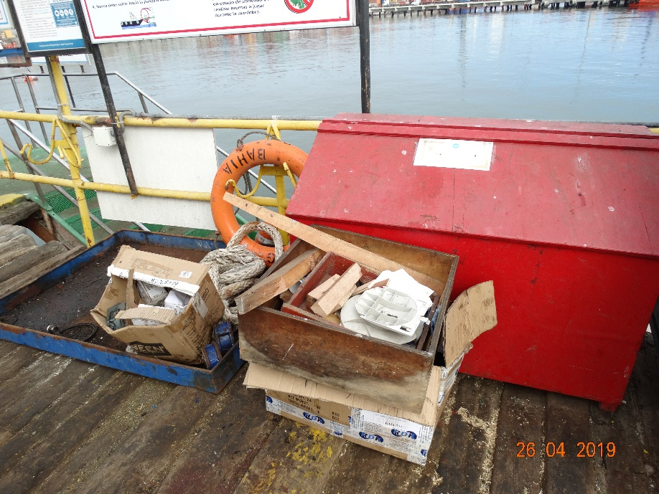 |  |  | 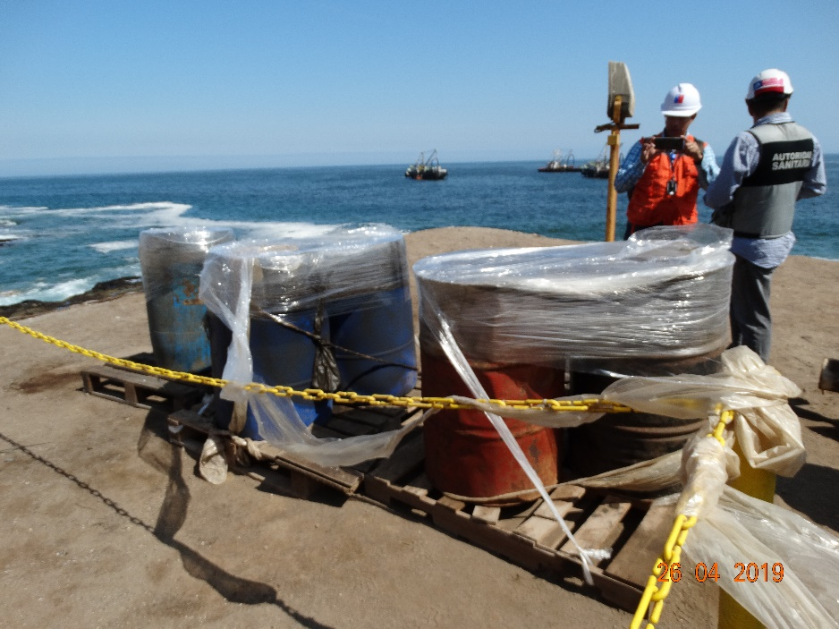
Fotografía 1. | Fecha: 26-04-2019 |  | Fotografía 1. | Fecha: 26-04-2019
Coordenadas UTM DATUM WGS84 HUSO 19 S | Norte: 7.956.772 m | Este: 360.304 m | Coordenadas DATUM WGS84 HUSO 19 S | Norte: 7.951.780 m | Este: 360.743 m
Descripción del medio de prueba:  Caja de cartón con materiales sólidos en su interior al exterior de la bodega de residuos peligrosos del Muelle. |  |  | Descripción del medio de prueba:  Tambores metálicos, que en su interior contenían material acuoso de color negro ubicados al exterior de la bodega de residuos peligrosos de la Planta Sur, aledaño a intermareal.

Registros
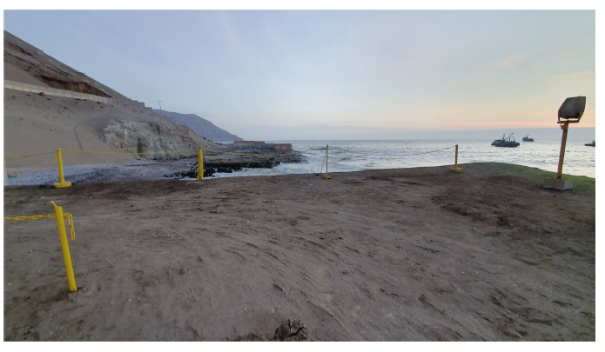
Fotografía 3. | Fuente: Carta N° 029 de fecha 07 de mayo de 2019 CORPESCA S.A. (Anexo 3)
Descripción del medio de prueba:
Fotografía presentada por el Titular en la cual se evidenció el retiro de los materiales evidenciados al exterior de la bodega de residuos peligrosos de la Planta Sur, aledaño a intermareal.

Perdida o afectación de hábitat acuático

Número de hecho constatado: 2 | Estación N°: 2 y 3
Documentación Revisada: 02, 03, 04, 05, 06 y 07

Exigencias:

D. S. N° 90 Establece Norma de Emisión para la regulación de contaminantes asociados a las descargas de residuos líquidos a aguas marinas y continentales superficiales. Artículo 4.4.3 Descargas fuera de la zona de protección litoral.

“Las descargas de las fuentes emisoras, cuyos puntos de vertimiento se encuentren fuera de la zona de protección litoral, no deberán sobrepasar los valores de concentración señalados en la Tabla Nº 5”.

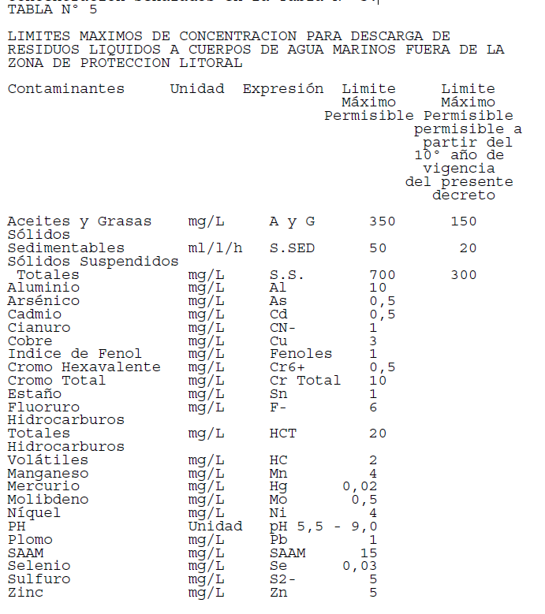

DGTM. Y MM. ORDINARIO N° 12600/159/VRS de fecha 05 de julio de 2002 fija la zona de protección litoral, para la evacuación de los Residuos Industriales Líquidos de la Empresa Pesquera CORPESCA S.A. Dirección de Intereses Marítimos y Medio Ambiente Acuático.

“Fijase, en 70 metros la Zona de Protección Litoral para la evacuación de los Residuos Industriales Líquidos (RILES), que la Empresa Pesquera CORPESCA S.A. realiza a través de sus descargas ubicadas en aguas de la jurisdicción de la Gobernación Marítima de Arica”.

DGTM. Y MM. ORDINARIO N° 12600/551/VRS de fecha 17 de abril de 2007 aprueba Programa de Monitoreo de Autocontrol del Efluente de la Empresa Pesquera CORPESCA S.A. Dirección de Intereses Marítimos y Medio Ambiente Acuático.

“Que, mediante Resolución Ord. N°12600/159, de la Dirección General del Territorio Marítimo y de Marina Mercante, del 05 de Julio de 2002, fue aprobado en 70 m., el ancho de la Zona de Protección Litoral.

Que, mediante Resolución Ord. N°12600/872, de la Dirección General del Territorio Marítimo y de Marina Mercante, del 18 de junio de 2004, fue aprobada la caracterización del efluente que descarga sus RILES en la Bahía de Arica ubicado en las siguientes coordenadas geográficas,

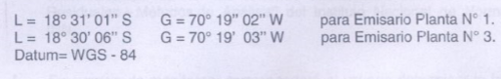

En la Tabla N° 1 se fijan los límites máximos permitidos de concentración para los contaminantes asociados a la descarga y el tipo de muestra que deben ser tomadas para su determinación”.

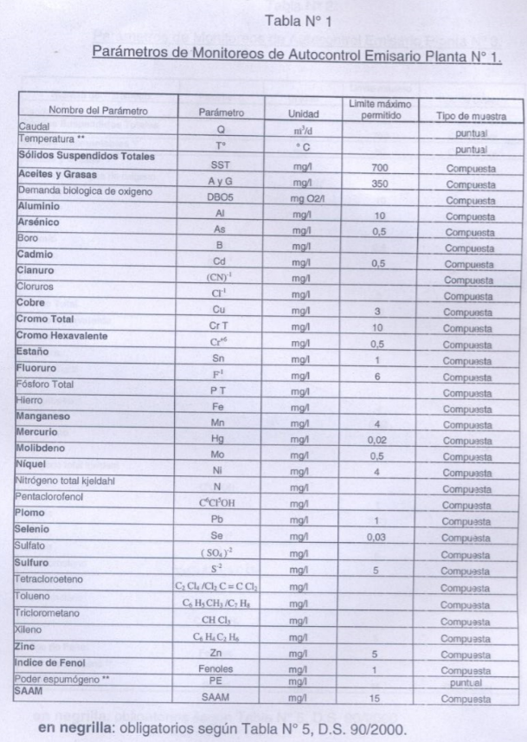

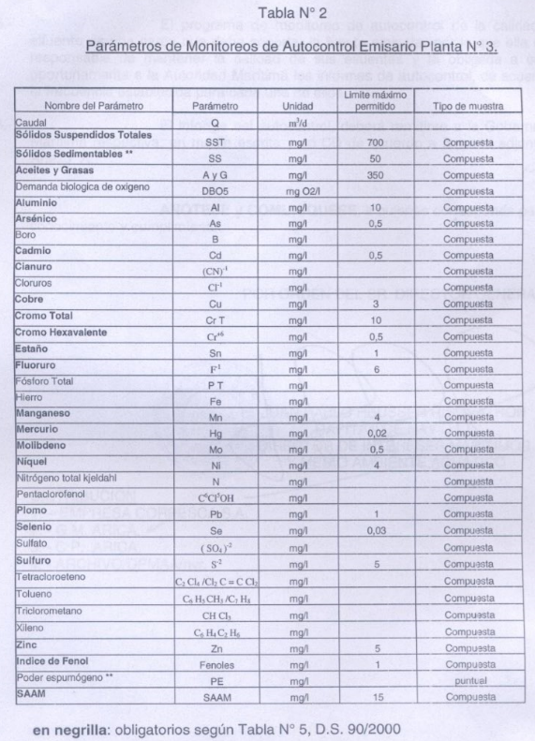

Hechos:

- Durante la reunión de inicio de la actividad de inspección ambiental de fecha 11 de julio de 2019 (Anexo 1) se informó a representantes del titular que se utilizaría el trazador Rodamina WT en los efluentes de los emisarios submarinos de ambas plantas (Anexos 6, 7 y 8); a lo cual la Srta. Daniela López Godoy, Jefa de la Planta Norte, indicó que no estaban descargando RILES a través de los emisarios submarinos de la Planta Norte debido a que no estaban procesando, pero que descargarían agua de mar para facilitar la utilización del trazador. Posteriormente, se realizaron las siguientes actividades:

- En el pozo de acumulación de residuos líquidos (RILES) de la Planta Norte que al momento de la inspección mantenía agua de mar; se descargaron 2 litros (l) del trazador Rodamina WT; mezclándose con está y produciendo que adquiriera un color magenta; la cual, fue descargada al mar a través de los emisarios de la planta. Paralelamente, desde sector ubicado al Sur del pozo de acumulación de RILES de la Planta Norte se procedió a despegar un vehículo aéreo no tripulado tipo DRONE marca Phanton 3 adv DJI, perteneciente a la empresa de servicios audiovisuales Creamedios contratada por SERNAPESCA, para sobrevolar el área de emplazamiento de los emisarios submarinos capturando registros audiovisuales del desplazamiento de los RILES para su evaluación en gabinete.

- En el punto de muestreo de los emisarios de la Planta Sur se procedió a recolectar muestras del efluente cuya trazabilidad se registró en documento denominado “Hoja de Ruta” (Anexo 10) perteneciente a la Entidad Técnica de Fiscalización Ambiental (ETFA) Análisis Ambientales S.A. (ANAM), encargada de realizar el análisis de las muestras.

- En el pozo de acumulación de RILES de la Planta Sur se descargaron 4 l de Rodamina WT (Trazador) mezclándose con estos produciendo que adquirirán un color magenta; los cuales, fueron descargados al mar a través de los emisarios de la planta; paralelamente en sector ubicado al Sur del pozo de acumulación de RILES de la Planta Sur se procedió a despegar un vehículo no tripulado tipo DRONE marca Phanton 3 adv DJI, perteneciente a la empresa de servicios audiovisuales Creamedios contratada por SERNAPESCA, para sobrevolar el área de emplazamiento de los emisarios submarinos capturando registros audiovisuales del desplazamiento de los RILES para su evaluación en gabinete.

Durante la ejecución de las actividades indicadas en literales precedentes, se evidenció lo siguiente:

- En el área de emplazamiento de los emisarios de la Planta Norte que comprende sectores de intermareal y mar, se evidenciaron ejemplares de aves, crustáceos y moluscos, de los cuales se obtuvieron registros fotográficos para su identificación en gabinete (Fotografías 4 y 5); observando, además, la presencia de un ejemplar de chungungo (Lontra felina).

- Se observó una rotura en el estanque distribuidor de flujo de los emisarios submarinos de la Planta Sur, evidenciando la descarga de RILES en playa del sector (fotografías 6); dicha rotura fue reparada durante el transcurso de la actividad de inspección ambiental.

- En el sector de emplazamiento de los emisarios submarinos de la Planta Sur, se observaron ejemplares de aves y mamíferos, de los cuales se obtuvieron registros fotográficos para su identificación en gabinete (Fotografía 7).

- En el acta de la actividad de inspección ambiental de fecha 11 de julio de 2019 (Anexo 1) se solicitaron los siguientes documentos:

- Registros de inspecciones y mantenciones de los emisarios de la planta Norte y Sur de los últimos cinco años.

- Planes de Vigilancia Ambiental de la Planta Norte y Sur de los últimos cinco años.

- Registros de los autocontroles realizados a los efluentes de los emisarios submarinos de la Planta Norte y Sur de los últimos dos años.

- Características técnicas de los emisarios de la planta Norte y Sur, adjuntando concesiones marítimas, planos en archivo kmz, entre otros antecedentes.

Al respecto, el Sr. Pedro Moreno Rodríguez, Gerente Base Arica CORPESCA S.A. remitió a través de Carta N° 44 de fecha 25 de julio de 2019 (Anexo 2) los documentos solicitados; adjuntando, además, set fotográfico y documento denominado “Procedimiento Riles Filtraciones.pdf”. Al revisar estos últimos, se evidenció lo siguiente:

- El set fotográfico se compone de tres fotografías denominadas: “01. Fisura en Distribuidor de Flujo.jpg, 02. Fisura en Distribuidor de Flujo.jpg y 03.Trabajos de mantención – Soldadura en Distribuidor de Flujo.jpg”. Las fotografías denominadas 01. Fisura en Distribuidor de Flujo.jpg y 02. Fisura en Distribuidor de Flujo.jpg registran la fisura en el distribuidor de flujo de los emisarios submarinos de la Planta Sur (Fotografía 8) y la fotografía denominada “03.Trabajos de mantención – Soldadura en Distribuidor de Flujo.jpg” registra a un trabajador soldando en una sección del distribuidor de flujo de los emisarios submarinos de la Planta Sur (Fotografía 9).

- En el documento denominado “Procedimiento Riles Filtraciones.pdf” se detalla el procedimiento en caso de filtraciones en piscina, distribuidor de flujo y emisario submarino en las plantas Norte y Sur.

Del examen de información realizado a los antecedentes presentados por el Sr. Pedro Moreno Rodríguez, Gerente Base Arica CORPESCA S.A. a través de Carta N° 44/2019 (Anexo 2), que dan respuesta a la solicitud de documentos descritos en el acta de la actividad de inspección ambiental de fecha 11 de julio de 2019 (Anexo 1) se evidenció lo siguiente:

- Los antecedentes remitidos sobre inspecciones a los emisarios submarinos de las plantas Norte y Sur realizadas entre los años 2015 y 2019 corresponden a documentos digitalizados en formato pdf compuestos de dos hojas con información de las inspecciones realizadas por la empresa “Luis Godoy Moroso Trabajos Submarinos E.I.R.L.” a los emisarios submarinos entre los años 2015 y 2019 indicando textualmente lo siguiente: “Las tuberías se encuentran en buenas condiciones y existe la presencia de moluscos en algunos sectores de ellas” sin presentar registros fotográficos ni filmaciones u otros medios de prueba que verifiquen el estado de la estructura de los emisarios submarinos.

- Los antecedentes presentados sobre mantenciones realizadas a los emisarios submarinos realizadas entre los años 2015 y 2019 corresponden a documentos denominados “Detalles de la orden de trabajo” evidenciando labores de reparación en la estructura de los emisarios submarinos de la planta Norte y Sur ejecutados entre los años 2015 y 2019 (Tablas N° 1 y N° 2).

- El titular remitió registros de autocontroles realizados según Programa de Monitoreo aprobado al efluente de los emisarios submarinos de las Plantas Norte y Sur entre los años 2017 y 2019 presentando documentos denominados “Informes de Ensayo” y “Certificado especial RILES”, ambos realizados por CESMEC S.A.; evidenciando lo siguiente:

- En registros de autocontroles realizados el año 2017 en la Planta Norte presentó antecedentes correspondientes a los meses comprendidos entre julio y diciembre, entregando para los meses de julio, agosto, septiembre, noviembre y diciembre documentos denominados “Certificado especial RILES”, en los cuales informan que por la escasa pesca de la unidad fiscalizable no se efectuó el monitoreo (autocontrol) por no cumplir las condiciones específicas de monitoreo establecidas en el punto 6.3. de la Norma de Emisión. En el informe presentado con los resultados del monitoreo realizado en octubre del año 2017 se evidenció que los valores de los parámetros analizados no exceden los límites máximos establecidos en la tabla N° 5 de la Norma de Emisión excluyendo del monitoreo al parámetro Cianuro.

- En registros de autocontroles realizados el año 2017 en la Planta Sur presentó presentando para los meses de julio y septiembre documentos denominados “Certificado especial RILES”, en los cuales informan que por la escasa pesca de la unidad fiscalizable no se efectuó el monitoreo (autocontrol) por no cumplir las condiciones específicas de monitoreo establecidas en el punto 6.3. de la Norma de Emisión. En los informes presentado con los resultados de los monitoreos realizados en agosto, octubre, noviembre y diciembre del año 2017 se evidenció que los valores de los parámetros analizados no exceden los límites máximos establecidos en la tabla N° 5 de la Norma de Emisión sin informar el resultado del parámetro Cianuro.

- Para los registros de autocontroles realizados el año 2018 en la Planta Norte presentó para los meses de febrero, abril, septiembre y diciembre documentos denominados “Certificado especial RILES”, en los cuales informan que por la escasa pesca de la unidad fiscalizable no se efectuó el monitoreo (autocontrol) por no cumplir las condiciones específicas de monitoreo establecidas en el punto 6.3. de la Norma de Emisión. En los informes presentado con los resultados de los monitoreos realizados en los meses de enero, marzo, mayo, junio, julio, agosto, octubre y noviembre se evidenció que los valores de los parámetros analizados no exceden los límites máximos establecidos en la tabla N° 5 de la Norma de Emisión y que no realizaron el monitoreo del parámetro Cianuro.

- Para los registros de autocontroles realizados el año 2018 en la Planta Sur presentó para los meses de febrero y diciembre documentos denominados “Certificado especial RILES”, en los cuales informan que por la escasa pesca de la unidad fiscalizable no se efectuó el monitoreo (autocontrol) por no cumplir las condiciones específicas de monitoreo establecidas en el punto 6.3. de la Norma de Emisión. En los informes presentado con los resultados de los monitoreos realizados en los meses de enero, marzo, abril, mayo, junio, julio, agosto, septiembre, octubre y noviembre se evidenció que los valores de los parámetros analizados no exceden los límites máximos establecidos en la tabla N° 5 de la Norma de Emisión y que no realizaron el monitoreo del parámetro Cianuro.

- En los registros de autocontroles realizados el año 2019 en la Planta Norte presentó antecedentes correspondientes a los meses comprendidos entre enero y junio, entregando para los meses de enero y febrero documentos denominados “Certificado especial RILES”, en los cuales informan que por la escasa pesca de la unidad fiscalizable no se efectuó el monitoreo (autocontrol) por no cumplir las condiciones específicas de monitoreo establecidas en el punto 6.3. de la Norma de Emisión. En los informes presentado con los resultados de los monitoreos realizados en los meses de marzo, abril, mayo y junio se evidenció que los valores de los parámetros analizados no exceden los límites máximos establecidos en la tabla N° 5 de la Norma de Emisión y que no realizaron el monitoreo del parámetro Cianuro.

- De los antecedentes presentados sobre las características técnicas de los emisarios de la planta Norte y Sur, se evidenció lo siguiente:

- La Planta Norte cuenta con dos emisarios submarinos descargando sus RILES a una distancia de 580 y 580,5 metros (m) de la costa, respectivamente.

- La Planta Sur cuenta con dos emisarios submarinos que descargan los RILES a una distancia de 330 m de la costa.

- Los documentos requeridos en el acta de inspección ambiental de fecha 11 de julio de 2019 mencionados en los literales a), b), c) y d) del numeral 2) fueron remitidos por el Sr. Pedro Moreno Rodríguez, Gerente Base Arica CORPESCA S.A., mediante Carta N° 44 de fecha 25 de julio de 2019 (Anexo 2), los cuales se enviaron a SERNAPESCA, Gobernación Marítima de Arica, SEREMI de Salud y SEREMI de Transportes y Telecomunicaciones para su revisión, mediante ORD. N° 198 de fecha 25 de julio de 2019 (Anexo 11); quienes presentaron los siguientes exámenes de información:

- En fecha 14 de agosto de 2018 se recepcionó el documento G. M. ARICA ORDINARIO N° 12600/82/SMA del Sr. Francisco del Barrio Geiger Gobernador Marítimo de Arica (Anexo 12); mediante el cual, informó textualmente lo siguiente:

- “El registro de inspecciones submarinas de los emisarios de ambas plantas de proceso, correspondiente a los años 2015-2019, no presenta información relevante respecto de la hermeticidad, estado estructural y correcto funcionamiento de los ductos. El registro no incorpora un informe técnico, que incluya fotografías de detalle y una filmación submarina sin editar, de todo el recorrido de las tuberías, especialmente del tramo de los difusores y boca de descarga de los emisarios.

- El registro de mantenciones de los emisarios submarinos de ambas plantas de proceso, correspondiente a los años 2015-2019, da cuenta de los trabajos de mantención y reparación estructural que se han realizado a los duetos, tanto en el tramo terrestre como submarino.

- Las campañas de monitoreo correspondiente al Programa de Vigilancia Ambiental, que se han desarrollado en el medio ambiente marino entre los años 2014-2018, cumplen con lo establecido en la Resolución D.I.M. Y M.M.A. ORD. N° 12.600/550/CTAIP, de fecha 05 de julio de 1995, que aprobó el Estudio de Impacto Ambiental de las industrias pesqueras de la zona norte, y la Resolución D.I.M. Y M.M.A. ORD. N° 12.600/87, de fecha 26 de enero de 1996, que aprobó las medidas propuestas para mitigar el impacto causado por la descarga de residuos industriales líquidos a aguas de jurisdicción nacional, proveniente de los efluentes de las empresas pesqueras del norte del país.

- Registro de Autocontroles de los Emisarios Submarinos de las Plantas Industriales Norte y Sur:

Planta Norte 2017: De un total de 12 monitoreos anuales que debe cumplir la empresa pesquera, solo realizó 1 monitoreo de autocontrol (octubre), el resto de los meses del año, la empresa reportó que no realizó los monitoreos por encontrarse sin operación. El parámetro cianuro no se consideró en el análisis del efluente, contraviniendo lo señalado en la Resolución D.G.T.M. Y M.M. ORD. N° 12.600/551/VRS., que aprobó el programa de monitoreo del efluente de CORPESCA S.A. El resto de los parámetros analizados durante el muestreo de octubre, cumplen con los límites máximos establecidos en la tabla N° 5 de la Norma de Emisión.

Planta Sur 2017: De un total de 12 monitoreos anuales que debe cumplir la empresa pesquera, solo realizó 4 monitoreos de autocontrol (agosto, octubre, noviembre y diciembre), el resto de los meses del año, la empresa reportó que no realizó los monitoreos por encontrarse sin operación. El parámetro cianuro no se consideró en el análisis del efluente, contraviniendo lo señalado en la Resolución D.G.T.M. Y M.M. ORD. N° 12.600/551/VRS, que aprobó el programa de monitoreo del efluente de CORPESCA S.A. El resto de los parámetros analizados durante el muestreo de octubre, cumplen con los límites máximos establecidos en la tabla N° 5 de la Norma de Emisión.

Planta Norte 2018: De un total de 12 monitoreos anuales que debe cumplir la empresa pesquera, solo realizó 8 monitoreos de autocontrol (enero, marzo, mayo, junio, julio, agosto, octubre y noviembre), el resto de los meses del año, la empresa reportó que no realizó los monitoreos por encontrarse sin operación. El parámetro cianuro no se consideró en el análisis del efluente, contraviniendo lo señalado en la Resolución D. G.T.M. Y M.M. ORD. N° 12.600/551/VRS, que aprobó el programa de monitoreo del efluente de CORPESCA S.A. El resto de los parámetros analizados durante los muestreos del año, cumplen con los límites máximos establecidos en la tabla N° 5 de la Norma de Emisión.

Planta Sur 2018: De un total de 12 monitoreos anuales que debe cumplir la empresa pesquera, solo realizó 1º monitoreos de autocontrol (enero, marzo, abril, mayo, junio, julio, agosto, octubre, noviembre y diciembre), el resto de los meses del año, la empresa reportó que no realizó los monitoreos por encontrarse sin operación. El parámetro cianuro no se consideró en el análisis del efluente, contraviniendo lo señalado en la Resolución D.G.T.M. Y M.M. ORD. N° 12. 600/551/VRS, que aprobó el programa de monitoreo del efluente de CORPESCA S. A. El resto de los parámetros analizados durante los muestreos del año, cumplen con los límites máximos establecidos en la tabla N° 5 de la Norma de Emisión.

Planta Norte 2019: De los 6 monitoreos que a la fecha, ha debido realizar la empresa pesquera, solo realizó 3 monitoreos de autocontrol (abril, mayo y junio), el resto de los meses del año, la empresa reportó que no realizó los monitoreos por encontrarse sin operación. El parámetro cianuro no se consideró en el análisis del efluente, contraviniendo lo señalado en la Resolución D.G.T.M. Y M.M. ORD. N° 12.600/551/VRS. Que aprobó el programa de monitoreo del efluente de CORPESCA S.A. El resto de los parámetros analizados durante los muestreos del año, cumplen con los límites máximos establecidos en la tabla N° 5 de la Norma de Emisión.

Planta Sur 2019: De los 6 monitoreos que a la fecha, ha debido realizar la empresa pesquera, solo realizó 4 monitoreos de autocontrol (marzo, abril, mayo y junio), el resto de los meses del año, la empresa reportó que no realizó los monitoreos por encontrarse sin operación. El parámetro cianuro no se consideró en el análisis del efluente, contraviniendo lo señalado en la Resolución D. G.T.M. Y M.M. ORD. N° 12.600/551/VRS, que aprobó el programa de monitoreo del efluente de CORPESCA S.A. El resto de los parámetros analizados durante los muestreos del año, cumplen con los límites máximos establecidos en la tabla N° 5 de la Norma de Emisión”.

- En fecha 26 de agosto de 2019 se recepcionó ORD. N° 159114 de fecha 22 de agosto de 2019 del Sr. Christian de la Barra Rob, Director Regional de Pesca y Acuicultura de Arica y Parinacota (Anexo 13); mediante el cual, indicó textualmente lo siguiente:

- “Respecto a los registros de inspecciones y mantenciones de los emisarios de las Plantas Norte y Sur de los últimos cinco años, se evidencia, a modo de ejemplo, que los informes de inspección realizados por la empresa ARISUB para la Planta Sur en abril del año 2017, indican que las tuberías se encuentran en buenas condiciones, mientras que en el documento Detalles de Orden de Trabajo N° 1281599, se observa que se realizaron trabajos de reparación de la tubería en dos puntos para la misma fecha.

  - Otro caso observado, al igual que el ejemplo anterior, es para abril del año 2016, en donde el informe de inspección de ARISUB, indica que las tuberías se encuentran en buenas condiciones, mientras que en la carpeta Registro de Mantenciones – carpeta año 2016, se encuentra el archivo denominado Documento de Orden de Trabajo OT N° 918028, en donde se indica la realización de una reparación de rotura del emisario de la Planta Sur, para la misma fecha indicada en el registro de ARISUB.

- La información señalada en el numeral anterior, no se condice entre los Informes de Inspección realizados por la empresa ARISUB, y las ordenes de trabajo (OT) registradas en la carpeta Informe de Mantención.

- Además de lo anterior, los informes o registros de inspección realizados por la empresa ARISUB, no demuestran alguna estructura de trabajo, es decir, no cuentan con metodología, objetivos del trabajo a efectuar, registró técnico y/o desarrollo de los puntos que da cuenta de las tareas realizadas, conclusiones y recomendaciones, y por sobre todo, no existen registros audiovisuales de la labor realizada y/o de los hallazgos que los buzos pudieron haber constatado”.

- En fecha 26 de agosto de 2019 se recepcionó ORD. N° 159115 de fecha 22 de agosto de 2019 del Sr. Christian de la Barra Rob, Director Regional de Pesca y Acuicultura de Arica y Parinacota (Anexo 14); mediante el cual, remitió informe realizado por la empresa de servicios audiovisuales Creamedios, acerca de los registros audiovisuales capturados por vehículo aéreo no tripulado en la actividad de inspección ambiental de fecha 11 de julio de 2019 (Anexo 1) mencionada en los literales a. y b. del numeral 1), indicando textualmente lo siguiente:

- “De las conclusiones más importantes que infiere el informe, es que a través del equipo de Dron se logró evidenciar que los RILES tanto de la Planta norte como de la planta Sur de la unidad fiscalizable, afloraron fuera de la Zona de Protección Litoral (ZPL).

- Igualmente, se realizó el cruce de información con el archivo denominado, “Características técnicas de los emisarios concesiones marítimas y planos”, adjuntado en el ORD N° 198/2019 de la Superintendencia del Medio Ambiente y emitido por la unidad fiscalizable. En dicho examen de información, se identifica en el archivo Emisarios Planta Norte y Sur, la longitud de los emisarios (2 por planta), la cual es de 580 y 580,5 m. para la Planta Norte, y de 330 m. para la Planta Sur (ambos emisarios para esta última).

- Respecto a lo anterior, el informe concluye para la Planta Sur, que la descarga del trazador Rodamina WT, emerge a la superficie a una distancia de 325,5 y 315,5 m de la costa, lo cual condice con la longitud de dicho emisario. Mientras que para la Planta Norte el afloramiento del trazador ocurre a una distancia de 255,5 y 238,5 m lo cual no coincide con la longitud de los emisarios para dicha planta”.

- Mediante documento denominado “Informe de Ensayo y/o Medición N° 190023902” de fecha 26 de agosto de 2019 (Anexo 15) de la Entidad Técnica de Fiscalización Ambiental, Análisis Ambientales S.A. (ANAM), remitieron los resultados del muestreo realizado a los RILES de la Planta Sur mencionado en el literal b. del numeral 1) evidenciando que los valores de los parámetros analizados no exceden los límites máximos establecidos en la tabla N° 5 de la Norma de Emisión.

- En fecha 07 de octubre de 2019 se recepcionó Carta N° 067-2019 del Sr. Pedro Moreno Rodríguez, Gerente de Base Arica de CORPESCA S.A. (Anexo 16); mediante la cual, remitió documentos que dan cuenta del levantamiento topográfico de los emisarios submarinos de la Planta Norte y de la inspección submarina realizada en fecha 27 de septiembre de 2019, evidenciando lo siguiente:

- En documento denominado “Informe técnico. Levantamiento topográfico – submarino. Emisarios de descargas RILES. Planta N°3, CORPESCA, Arica”, remiten plano de la trayectoria de dos emisarios submarinos y plano de perfiles, detallando su ubicación y dimensión (Imagen N° 1).

- En antecedente denominado “Informe técnico. Inspección submarina. Emisarios de descargas RILES. Planta N°3, CORPESCA, Arica” se indicó textualmente lo siguiente: “Los emisarios de descarga de RILES se encuentran sin roturas estructurales”.

- En fecha 11 de noviembre de 2019 se recepcionó el documento G. M. ARICA ORDINARIO N° 12600/124/SMA del Sr. Francisco del Barrio Geiger, Gobernador Marítimo de Arica (Anexo 17); mediante el cual, remite el examen de información de los antecedentes indicados en literales del numeral precedente, indicando textualmente lo siguiente:

- “El informe topográfico indica que los dos emisarios de la planta, ubicados de norte a sur presentan longitudes de 519 mts y 502 mts respectivamente. Lo que es concordante con el área de descarga de ambos duetos, establecido en la Resolución D.G.T.M. Y M. M. ORD. N°12.600/551/VRS., que aprobó el programa de monitoreo de autocontrol del efluente de la empresa pesquera.

- La inspección submarina de ambos emisarios, no presenta información respecto de la hermeticidad, estado estructural y correcto funcionamiento de los ductos. El registro no incluye fotografías y filmación sin editar, de todo el recorrido de las tuberías”.

- A través del documento G. M. ARICA ORDINARIO N° 12600/125/SMA (Anexo 18) el Sr. Francisco del Barrio Geiger, Gobernador Marítimo de Arica remitió el examen de información del registro audiovisual obtenido en la actividad de inspección ambiental de fecha 11 de julio de 2019 (Anexo 18) informando textualmente lo siguiente:

- “El registro audiovisual aéreo evidencia que el trazador Rodamina WT adicionado al efluente de la planta Norte, se encontraba diluido al salir por la descarga de ambos emisarios, situación que no ocurrió con el efluente de la planta Sur, en donde el trazador afloró concentrado en la descarga de sus dos duetos. Se puede inferir que esta situación tendría relación con que la planta Norte descargó soló agua de mar, por no encontrarse operativa, mientras que la planta Sur descargó riles de su operación industrial normal.

- Otro hallazgo que evidencia el registro, es un afloramiento de Rodamina WT cercano a la costa (200-300 mts), en los emisarios de la planta Norte, lo que podría deberse a una posible filtración en alguno de los ductos de descarga”.

- En fecha 19 de noviembre de 2019 se recepcionó el documento G. M. ARICA ORDINARIO N° 12600/132/SMA del Sr. Francisco del Barrio Geiger, Gobernador Marítimo de Arica (Anexo 19); mediante el cual, denuncia textualmente lo siguiente: “En patrullaje de fiscalización realizado el día sábado 09 de noviembre de 2019, a las 12:00 horas, en el borde costero del área de Caleta Quiane, ubicada en el sector sur de la ciudad de Arica, personal de la Capitanía de Puerto de Arica constató los siguientes hechos:

- Se evidenció la filtración de un “líquido percolado” (líquido maloliente de color oscuro, similar a aguas residuales industriales) que caía en el sector de playa, proveniente de la losa de cemento, sobre la cual se ubica el sistema de tratamiento de Riles de la planta procesadora norte, perteneciente a la empresa Corpesca S.A. (Fotografía 10).

- La inspección en terreno consideró el sector donde se emplazan los dos emisarios de descarga de Riles de la planta norte, objeto verificar la hermeticidad de los ductos en tierra y evidenciar algún posible impacto al medio ambiente marino. Durante el recorrido no se constató la presencia de ninguna sustancia contaminante sobre el cuerpo de agua; sin embargo, se observó una pequeña filtración estructural en el ducto de aducción de agua de mar. (Fotografía 11).

- Conforme a los hechos antes descritos, se puede inferir que la filtración de “líquido percolado” que se originó al interior de la empresa pesquera, se debe a una falla en el sistema de tratamiento de Riles de la planta procesadora norte, lo que estaría incumpliendo los requisitos técnicos y exigencias ambientales establecidas en el D.S. N° 90/00, Norma de Emisión para la Regulación de Contaminantes Asociados a las Descargas de Residuos Líquidos a Aguas Marinas y Continentales Superficiales”.

Al respecto; se informó, mediante ORD. N° 285 de fecha 19 de noviembre de 2019 (Anexo 20), que la denuncia ha sido incorporada en nuestro sistema de denuncia con el ID N° 38-XV-2019 y que los hechos denunciados se encuentran en investigación.

- A través de Resolución Exenta N° 064 de fecha 19 de noviembre de 2019 (Anexo 21) se requirió a la empresa CORPESCA S.A., los siguientes antecedentes relacionados a los hechos indicados en los literales a) y b) del numeral precedente:

- Acreditar el lugar de origen y término de la descarga (en coordenadas UTM, Datum WGS 84) de líquidos que se registran en anexo fotográfico.

- Estimación del área de influencia y componentes ambientales afectados, en formato Kmz y Pdf.

- Acreditar el tipo de sustancia y volumen derramado (m³).

- Indicar si el evento está asociado a un Plan de Contingencia, de acuerdo a los instrumentos de gestión ambiental que regulan la Unidad Fiscalizable. De ser afirmativo lo anterior, deberá detallar las acciones implementadas al respecto

Conforme al requerimiento, en fecha 29 de noviembre se recepcionó la Carta N° 83 del Sr. Pedro Moreno Rodríguez, Gerente de Base Arica de CORPESCA S.A. (Anexo 22), mediante la cual, remiten los siguientes documentos:

- Respuesta Requerimientos SMA Resolución Exenta N° 064-2019
- Informe Topográfico Levantamiento de Vértices Planta Norte Corpesca, Arica
- Estimación del área de influencia
- Reparación 1° imagen anexo fotográfico
- Reparación 2° imagen anexo fotográfico
- Procedimiento en caso de contingencia por anomalías en redes de distribución que afecten los exteriores de las plantas

Al revisar la documentación, se evidenció lo siguiente:

- Realizaron un levantamiento topográfico del área afectada informando la ubicación del lugar de origen y termino de la descarga en coordenadas UTM (Datum WGS 84) (Imagen N° 2)
- Estimaron dos áreas de influencia determinando valores de 0,32 m² y 1,38 m² compuesto de gravilla de playa.

- Informaron que el líquido derramado corresponde a agua de lavado y agua de mar; determinando volúmenes de 0,004m³ y 0,936m³, los cuales se generaron en sector utilizado para el tránsito de las escamas proveniente de los Hidrasieves y en ducto que transporta agua de mar.

- No contaban con un plan de contingencia que abordará este tipo de eventos; sin embargo, confeccionaron un procedimiento en caso de contingencia por anomalías en redes de distribución que afecten los exteriores de las plantas.

- En fecha 13 de noviembre de 2019 se recepcionó Carta N° 75-2019 del Sr. Pedro Moreno Rodríguez, Gerente de Base Arica de CORPESCA S.A. (Anexo 23); mediante la cual, remitió informe de Ensayo IAG-48284 que da cuenta del resultado del muestreo realizado en fecha 10 de octubre de 2019 a los RILES de la Planta Sur, evidenciando que ningún contaminante analizado excede los límites máximos de concentración para descarga de RILES a cuerpos de agua marinos fuera de la zona de protección litoral.

- En fecha 19 de noviembre de 2019 se recepcionó Carta N° 080-2019 del Sr. Pedro Moreno Rodríguez, Gerente de Base Arica de CORPESCA S.A. (Anexo 24); mediante la cual, remitió informe de Ensayo IAG-48392 que da cuenta del resultado del muestreo realizado en fecha 29 de octubre de 2019 a los RILES de la Planta Norte, evidenciando que ningún contaminante analizado excede los límites máximos de concentración para descarga de RILES a cuerpos de agua marinos fuera de la zona de protección litoral.

- En actividad de Inspección Ambiental de fecha 05 de diciembre de 2019 (Anexo 1) se sobrevoló el área de emplazamiento de los emisarios submarinos de la Planta Norte, obteniendo registros aéreos consistentes en fotografías y filmaciones con coordenadas geográficas capturadas a través de vehículo aéreo no tripulado tipo DRONE DJI Inspire 1 V2.0 Modelo T601 realizando dos operaciones autónomas y dos manuales. Durante el tercer vuelo se descargaron 3,7 litros (l) del trazador Rodamina WT en el pozo de acumulación de RILES (Anexo 25 y 26); que al momento de la inspección ambiental solo contenía agua de mar, la cual se mezcló con el trazador siendo descargadas al mar a través de los emisarios submarinos. Al pasar alrededor de 9 minutos se observó que en un área del mar ubicado entre la planta y los lanchones poseía un tinte de color magenta. En el intermareal del sector de la planta Norte la Srta. Daniela López Godoy, Jefa de Producción de Planta Norte, señaló las reparaciones ejecutadas en ducto de agua de mar y losa de cemento (Fotografías 12 y 13), relacionado a los hechos indicados en los literales a) y b) del numeral 9).

- A través de correo electrónico de fecha 06 de diciembre de 2019 (Anexo 27) del Sr. Julio Garcia, Encargado de la Unidad Fiscalizable durante las actividades de inspección ambiental, indicó textualmente lo siguiente:

- “Conforme lo conversado el día de ayer, nos contactamos con la empresa de trabajos submarinos para realizar los trabajos de inspección y reparación del emisario sur de la Planta Norte.

- Estos trabajos están programados para realizarse el día de mañana sábado 7 de diciembre.

- La Planta Norte no procesará materia prima hasta que sea subsanado la contingencia”.

- Mediante los registros aéreos obtenidos en la actividad de inspección Ambiental indicada en numeral 13), se evidenció que la mezcla del trazador Rodamina WT con el efluente de los emisarios submarinos de la Planta Norte generó que este adquiriera tintes de color magenta tomando contacto con columna de agua del sector ubicado en coordenadas UTM (Datum WGS 84 Huso 19 S) N: 7.952.913,360 m y E: 360.745,492 m a una distancia de 197 m de la costa, área emplazada al exterior de la Zona de Protección Litoral (Imagen N° 3) constatando que el efluente de los dos emisarios submarinos no son descargados en su totalidad en el sector autorizado ubicados a una distancia de 519 m y 502 m de la costa.

- En fecha 12 de diciembre de 2019 se recepcionó Carta N° 085-2019 del Sr. Pedro Moreno Rodríguez, Gerente de Base Arica de CORPESCA S.A. (Anexo 28), mediante la cual informó textualmente lo siguiente: “En base a las inspecciones ambientales realizadas a los emisarios submarinos de la Planta Norte el 11 de julio y 5 de diciembre del 2019, viene en informar lo siguiente:

- En la inspección ambiental realizada por la Superintendencia del Medio Ambiente el día 11 de julio del presente año, el citado Servicio vertió un líquido denominado Rodamina WT en el pozo de acumulación de Riles, el que fue bombeado a través de los emisarios de la Planta Norte, con el fin de verificar su funcionamiento.

En ese contexto, la empresa Tecno Diver's, durante el mes de septiembre del año en curso, realizó un levantamiento topográfico con la finalidad de comprobar la longitud de los emisarios submarinos, realizando, además, las inspecciones submarinas del estado estructural de los emisarios, constatando finalmente, la no existencia de anomalías en el estado estructural del emisario y entregando los informes respectivos en la oficina de la SMA el día 07 de octubre de 2019.

En ese contexto, el día 5 de diciembre del año en curso, la Superintendencia del Medio Ambiente llevó a cabo una nueva inspección ambiental, repitiendo las pruebas realizadas el día 11de julio del 2019. En ella se pudo observar que un área del mar ubicada entre la planta y los lanchones, a aproximadamente 220 metros de la playa, poseía un tinte color magenta.

Conforme a ello, la empresa Tecno Diver's, con fecha 07 de diciembre del 2019 llevó a cabo una inspección de los emisarios submarinos ubicados en la Planta Norte, y al no encontrar ninguna anomalía superficial procedió a verificar la zona donde el emisario descansa ubicada sobre un manto rocoso, y con el apoyo de gatas hidráulicas se levantó el emisario, detectando una fisura y orificios de menor tamaño en su estructura.

Consecuencia de ello, se procedió en forma inmediata a instalar 2 abrazaderas en el área afectada.

Teniendo en consideración los antecedentes expuestos, la empresa Tecno Diver's se comprometió, en un plazo no mayor a 15 días, a reforzar el área del emisario donde se produjo la anomalía, siempre que las condiciones climáticas le permitan ejecutar el trabajo.

- Dicho lo anterior y habiéndose subsanado la observación formulada por la SMA, La empresa Corpesca S.A., se compromete a mantener paralizadas las operaciones en la Planta Norte hasta reforzar cualquier otra área del emisario en la que pudiese producirse alguna otra anomalía”.

- A través de correo electrónico de fecha 12 de diciembre de 2019 (Anexo 29) del Sr. Julio Garcia, Encargado de la Unidad Fiscalizable durante las actividades de inspección ambiental, indicó textualmente lo siguiente: “Adjunto fotografías entregada por la empresa Tecno Diver´s de trabajo de instalación de 2 abrazaderas en el emisario de la Plata Norte realizado el día sábado 7 de diciembre. Una vez que nos entreguen el informe, se lo haremos llegar a ustedes” (Fotografía 14).

Conforme a las actividades de fiscalización ambiental ejecutadas cuyos resultados se detallaron en numerales y literales precedentes, se evidenció el cumplimiento del instrumento de carácter ambiental fiscalizado, evidenciando que los RILES que descarga la Unidad Fiscalizable en el mar no sobrepasó los límites máximos de concentración para descarga de RILES al exterior de la zona de protección litoral y que la fisura detectada en el emisario submarino de la Planta Norte fue sellada y que esta mantendrá paralizadas sus operaciones.

Registros
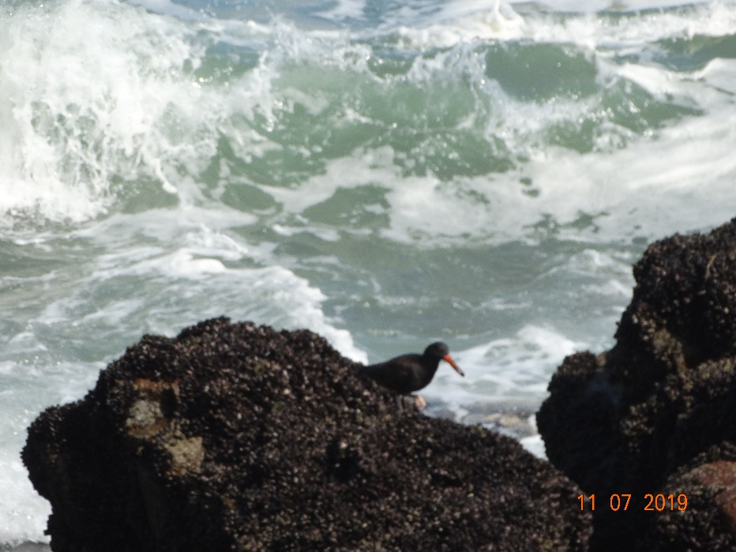 |  |  | 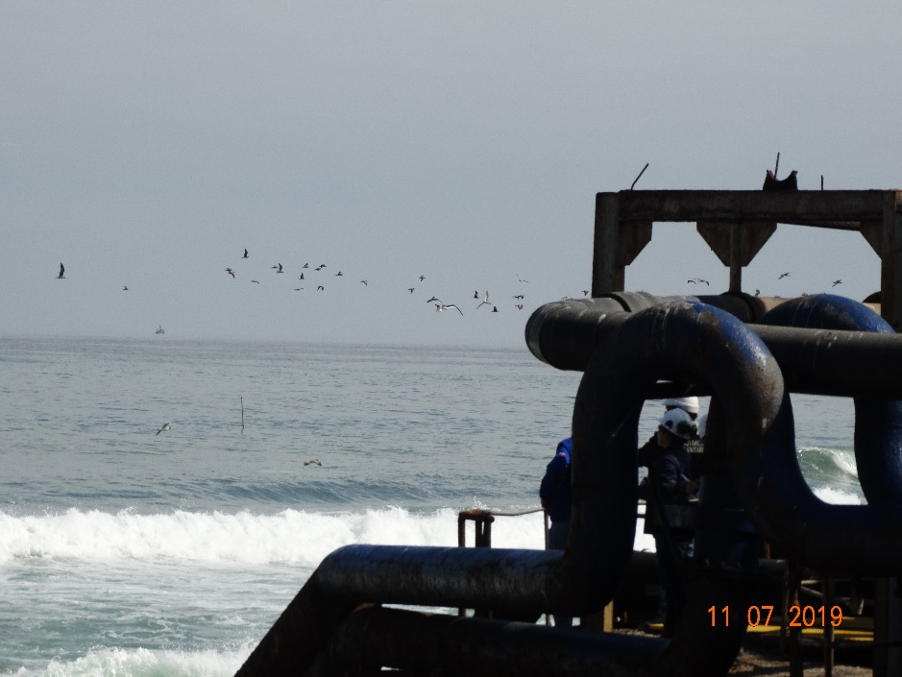
Fotografía 4. | Fecha: 11-07-2019 |  | Fotografía 5. | Fecha: 11-07-2019
Coordenadas UTM DATUM WGS84 HUSO 19 S | Norte: 7.953.046 m | Este: 360.913 m | Coordenadas DATUM WGS84 HUSO 19 S | Norte: 7.953.051 m | Este: 360.896 m
Descripción del medio de prueba:  Presencia de un ejemplar de Pilpilén negro (Haematopus ater) en el intermareal del área donde se emplaza el emisario submarino de la Planta Norte. |  |  | Descripción del medio de prueba:  Presencia de ejemplares de Gaviotas peruanas (Larus belcheri) sobrevolando el área de emplazamiento del emisario submarino de la Planta Norte.

Registros
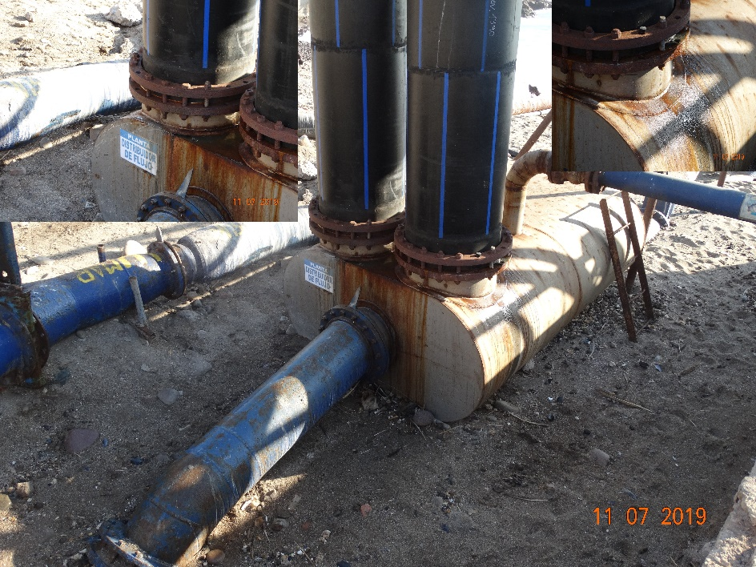 |  |  | 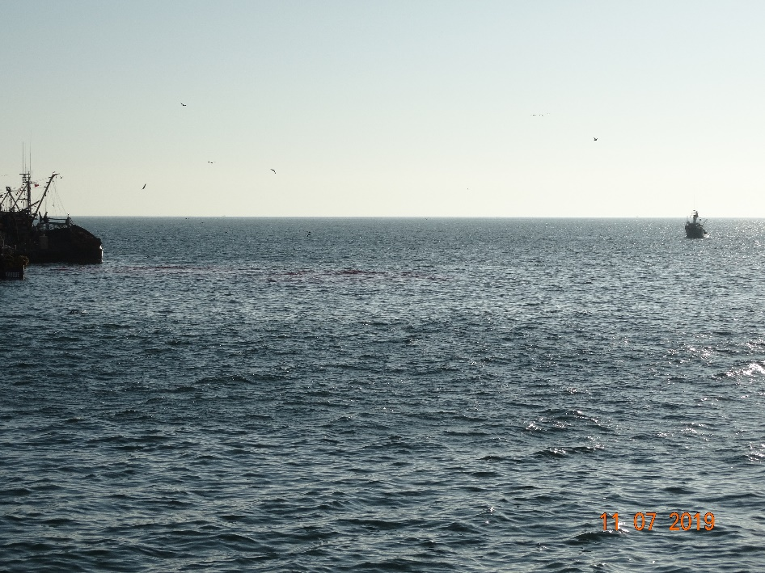
Fotografía 6. | Fecha: 11-07-2019 |  | Fotografía 7. | Fecha: 11-07-2019
Coordenadas UTM DATUM WGS84 HUSO 19 S | Norte: 7.951.877 m | Este: 360.841 m | Coordenadas DATUM WGS84 HUSO 19 S | Norte: 7.951.897 m | Este: 360.691 m
Descripción del medio de prueba:  Rotura en el estanque distribuidor de flujo de los emisarios submarinos de la Planta Sur. |  |  | Descripción del medio de prueba:  Presencia de ejemplares de Gaviotas peruanas (Larus belcheri) sobrevolando el área de emplazamiento de los emisarios submarinos de la Planta Sur.

Registros
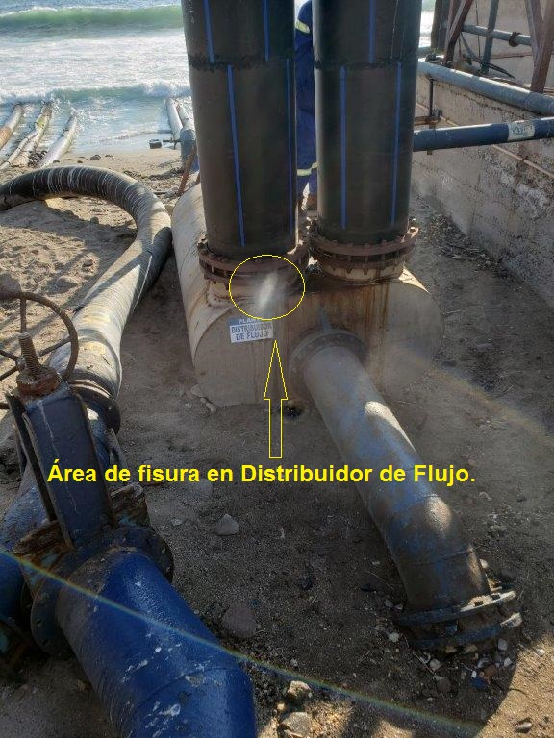 |  | 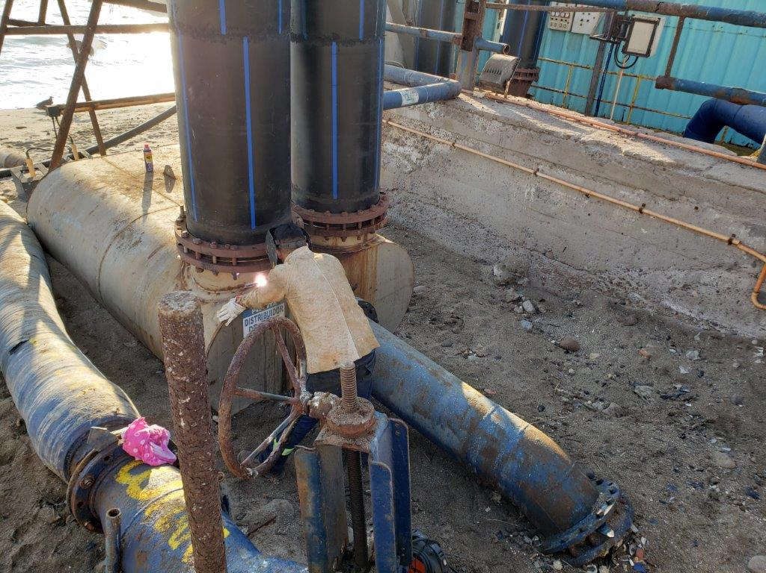
Fotografía 8. | Fuente: Carta N° 44/2019 COPESCA S.A. (Anexo 2) | Fotografía 9. | Fuente: Carta N° 44/2019 COPESCA S.A. (Anexo 2)
Descripción del medio de prueba:  Fisura en el distribuidor de flujo de los emisarios submarinos de la Planta Sur |  | Descripción del medio de prueba:  Presencia de un trabajador soldando en una sección del distribuidor de flujo de los emisarios submarinos de la Planta Sur

Registros
ID | N° Orden de Trabajo | Fecha | Descripción textual
1 | 632092 | 15/07/2015 | DES-parchar tubería emisario, roturas detrás pta de hielo
2 | 638405 | 21/07/2015 | des-parchar rotura de res emisario ptla 2
3 | 1562324 | 12/01/2018 | RIL- soldar rotura red agua limpia emisario
4 | 2018926 | 19/06/2019 | ril-parchar rotura emisario lado norte salida dosificador de flujo

Tabla 1. | Fuente: Elaboración propia en base a información remitida mediante Carta N° 44/2019 CORPESCA S.A. (Anexo 2)
Descripción del medio de prueba:
Órdenes de trabajo presentadas por el titular que describen trabajos de reparación de la estructura del emisario submarino de la planta Norte.

Registros
ID | N° Orden de Compra | Fecha | Descripción textual
1 | 885535 | 10/03/2016 | Rotura en emisario Planta Sur
2 | 918028 | 28/04/2016 | Reparación rotura emisario
3 | 1084957 | 26/10/2016 | Reparar flexible cañería emisario Planta Sur
4 | 1099561 | 10/11/2016 | PI ARIPLA 1630 – Reparación de emisario Planta Sur (BUZO)
5 | 1185255 | 01/02/2017 | Reparación emisario Planta Sur
6 | 1199872 | 08/02/2017 | Trabajos de soldadura en roturas de emisario planta Sur
7 | 1252666 | 27/03/2017 | Fabricar 03 abrazadoras, Roturas de Emisario, colocar pera, planta Sur
8 | 1281599 | 15/04/2017 | Reparación cañería emisario en dos puntos
9 | 1473082 | 05/10/2017 | Reparación fuga red HDPE Emisario Planta Sur
10 | 1922689 | 15/03/2019 | DES -Reparar rotura cañería salida mezclador emisario.

Tabla 2. | Fuente: Elaboración propia en base a información remitida mediante Carta N° 44/2019 CORPESCA S.A. (Anexo 2)
Descripción del medio de prueba:
Órdenes de compra presentadas por el titular que describen trabajos de reparación de la estructura del emisario submarino de la planta Sur.

Registros
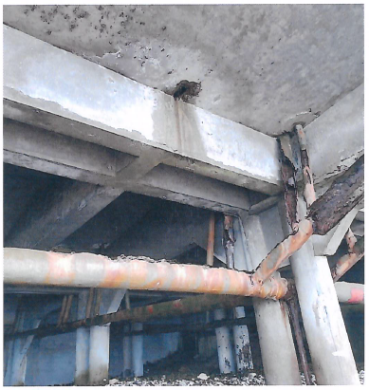 |  | 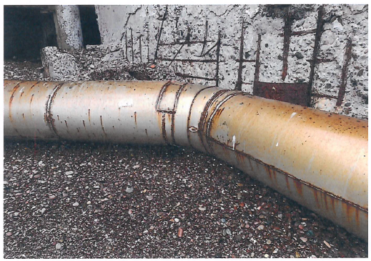
Fotografía 10. | Fuente: G. M. ARICA ORDINARIO N° 12600/132/SMA (Anexo 19) | Fotografía 11. | Fuente: G. M. ARICA ORDINARIO N° 12600/132/SMA (Anexo 19)
Descripción del medio de prueba:  Líquido que desde losa de cemento perteneciente a la empresa Corpesca S.A. |  | Descripción del medio de prueba:  Fuga de agua desde ducto metálico perteneciente a la empresa Corpesca S.A.

Registros
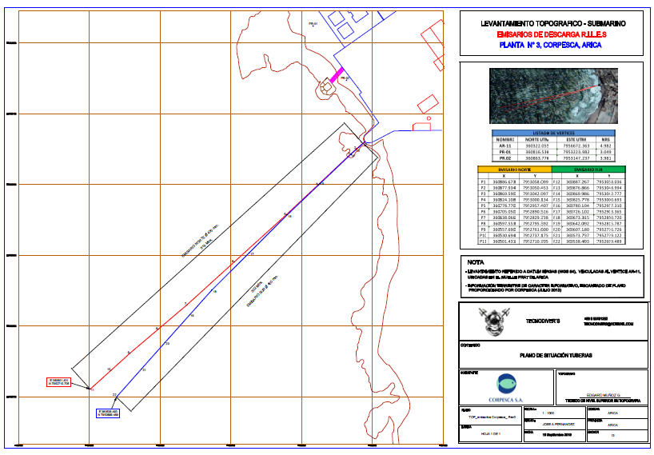
Imagen N° 1. | Fuente: Carta N° 067 del Sr. Pedro Moreno Rodríguez, Gerente de Base Arica de CORPESCA S.A. (Anexo 16)
Descripción del medio de prueba:
Plano de emisarios submarinos de Planta Norte.

Registros
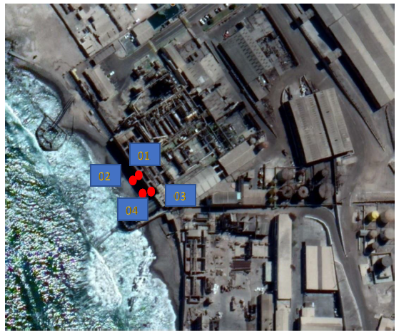

Imagen N° 2. | Fuente: Carta N° 83 del Sr. Pedro Moreno Rodríguez, Gerente de Base Arica de CORPESCA S.A. (Anexo 22)
Descripción del medio de prueba:
Lugar de origen y termino de la descarga de líquidos a sector playa.

Registros
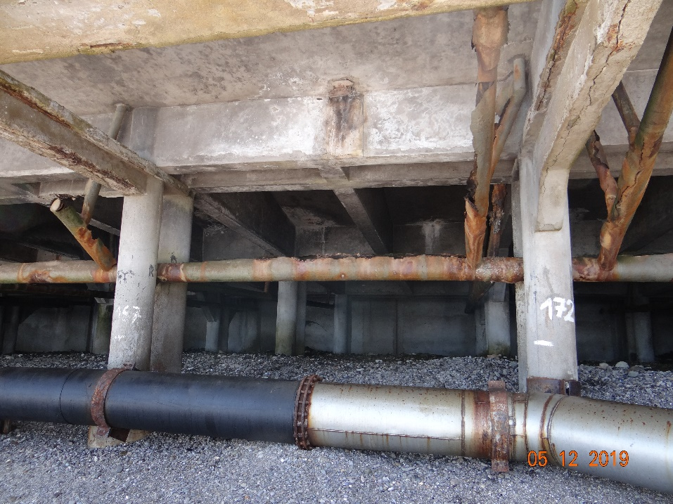 |  |  | 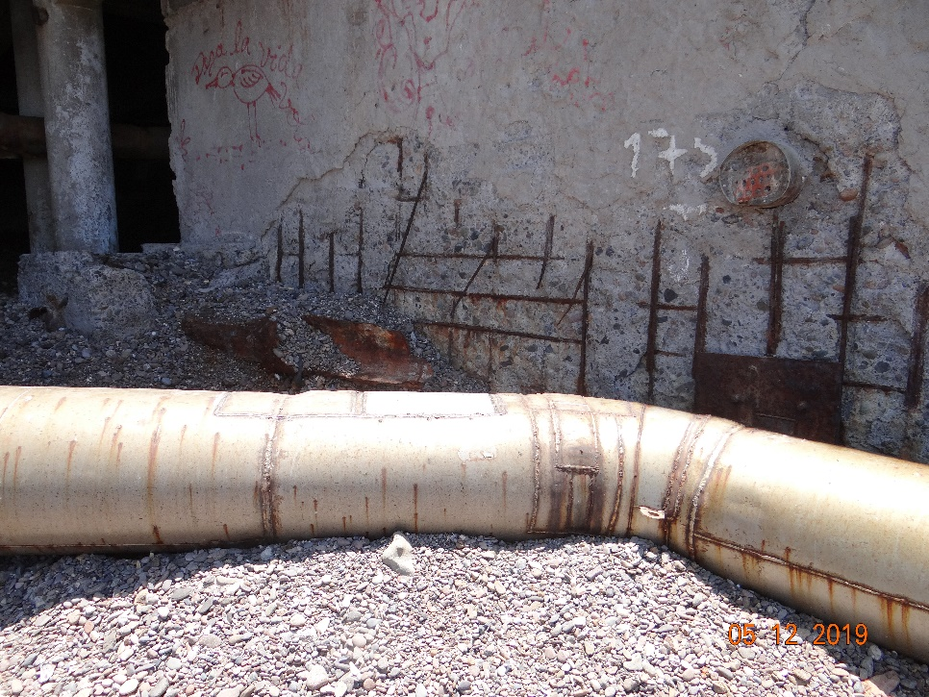
Fotografía 12. | Fecha: 05-12-2019 |  | Fotografía 13. | Fecha: 05-12-2019
Coordenadas UTM DATUM WGS84 HUSO 19 S | Norte: 7.953.090 m | Este: 360.901 m | Coordenadas DATUM WGS84 HUSO 19 S | Norte: 7.953.086 m | Este: 360.903 m
Descripción del medio de prueba:  Sellado de fisura de losa de hormigón. |  |  | Descripción del medio de prueba:  Sellado de fisura de ducto de aducción de agua de mar.

Registros
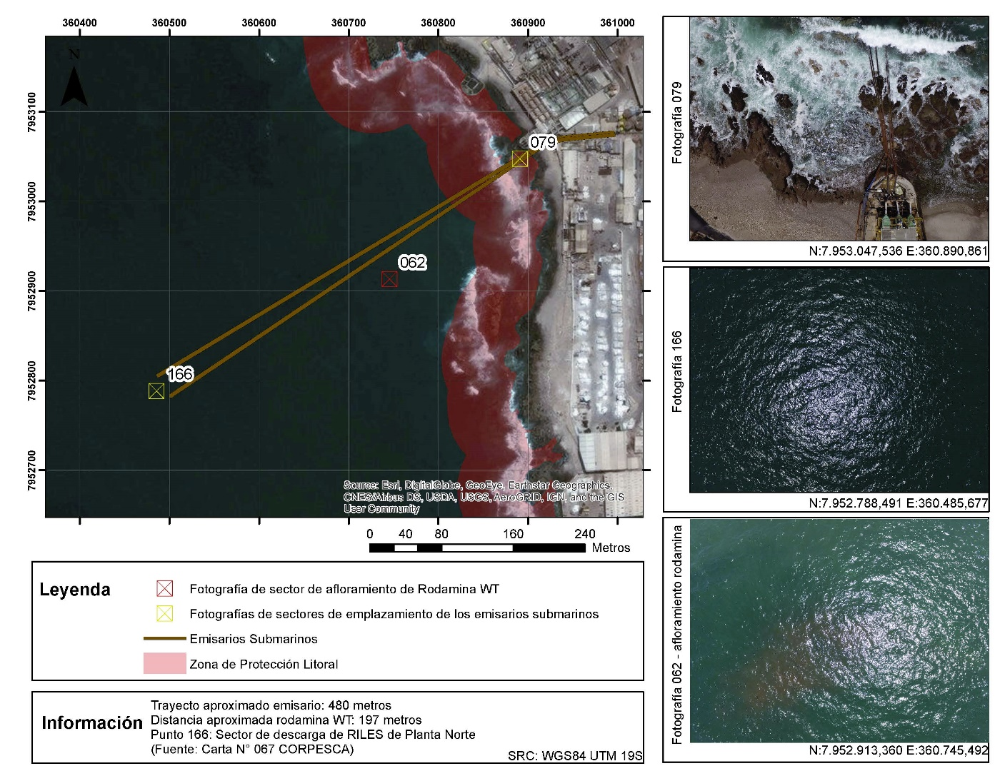

Imagen N° 3. | Fuente: Elaboración en base a registros aéreos obtenidos en la actividad de inspección ambiental de fecha 05 de diciembre de 2019 y a Carta N° 67 del Sr. Pedro Moreno Rodríguez, Gerente de Base Arica de CORPESCA S.A. (Anexo 16)
Descripción del medio de prueba:
Presencia de tintes de color magenta generado de la mezcla de Rodamina WT y efluentes de los emisarios submarinos de la Planta Norte en sector ubicado a una distancia aproximada de 197 m de la costa.

Registros
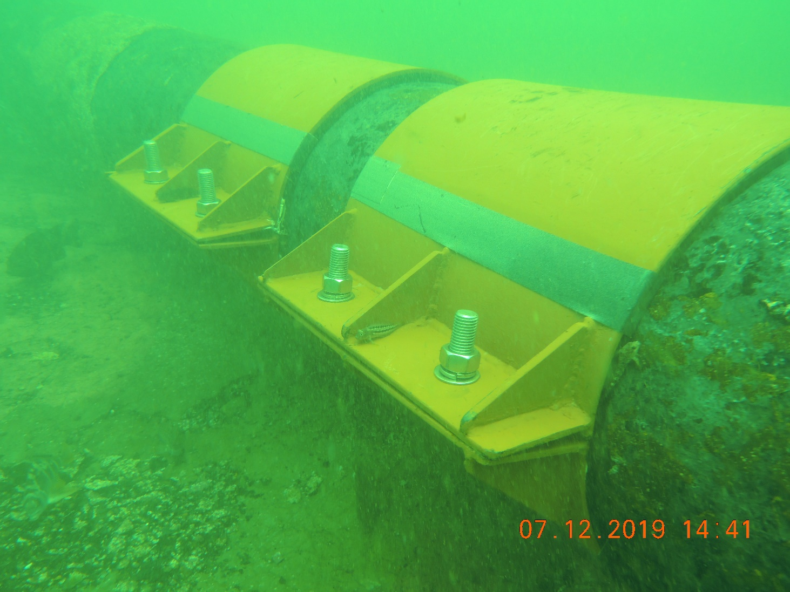

Imagen N° 3. | Fuente: Correo electrónico de fecha 12 de diciembre de 2019 del Sr. Julio Garcia, Encargado de la Unidad Fiscalizable durante las actividades de inspección ambiental (Anexo 29)
Descripción del medio de prueba:
Instalación de abrazadera en sección de emisario submarino de Planta Norte.

CONCLUSIONES

Los resultados de las actividades de fiscalización, asociados los Instrumentos de Carácter Ambiental indicados en el punto 3, permitieron concluir que se verificó la conformidad de sus exigencias; evidenciando que los residuos peligrosos generados por la unidad fiscalizable son manejados de acuerdo al reglamento sanitario sobre manejo de residuos peligrosos y que los residuos industriales líquidos que descargan al mar no sobrepasó los límites máximos de concentración para descargas al exterior de la zona de protección litoral y que la fisura detectada en el emisario submarino de la Planta Norte fue sellada y que esta mantendrá paralizadas sus operaciones. La cual debe seguir siendo monitoreada.

ANEXOS

N° Anexo | Nombre Anexo
1 | Actas de Inspección Ambiental de fechas 26 de abril de 2019, 11 de julio de 2019 y 06 de diciembre de 2019
2 | Carta N° 44/2019 CORPESCA S.A.
3 | Carta N° 29/2019 CORPESCA S.A.
4 | ORD. N° 133/2019 SMA
5 | ORD. A N° 1286/2019 SEREMI de Salud
6 | ORD. N° 010/2019 SMA. Solicitud de autorización al Gobernador Marítimo de Arica para utilizar el trazador Rodamina WT
7 | Documento G. M. ARICA ORDINARIO N° 12600/22/SMA del Sr. Francisco del Barrio Geiger Gobernador Marítimo de Arica. Autorización del uso del trazador Rodamina WT
8 | ORD. N° 180/2019 SMA. Solicitud al Gobernador Marítimo de Arica para ampliar el plazo de la autorización otorgada mediante documento G. M. ARICA ORDINARIO N° 12600/22/SMA para utilizar el trazador Rodamina WT
9 | Documento G. M. ARICA ORDINARIO N° 12600/68/SMA del Sr. Francisco del Barrio Geiger Gobernador Marítimo de Arica. Extiende autorización para uso del trazador Rodamina WT
10 | Hoja de Ruta de Entidad Técnica de Fiscalización Ambiental ANAM
11 | ORD. N° 198/2019 SMA
12 | Documento G. M. ARICA ORDINARIO N° 12600/82/SMA Gobernación Marítima de Arica
13 | ORD. N° 159114/2019 SERNAPESCA
14 | ORD. N° 159115/2019 SERNAPESCA
15 | Informe N° 190023902 ANAM
16 | Carta N° 67/2019 CORPESCA S.A.
17 | Documento G. M. ARICA ORDINARIO N° 12600/124/SMA del Sr. Francisco del Barrio Geiger Gobernador Marítimo de Arica
18 | Documento G. M. ARICA ORDINARIO N° 12600/125/SMA del Sr. Francisco del Barrio Geiger Gobernador Marítimo de Arica
19 | Documento G. M. ARICA ORDINARIO N° 12600/132/SMA del Sr. Francisco del Barrio Geiger Gobernador Marítimo de Arica
20 | ORD. N° 285/2019 SMA
21 | Resolución Exenta N° 064/2019 SMA
22 | Carta N° 83/2019 CORPESCA S.A.
23 | Carta N° 75/2019 CORPESCA S.A.
24 | Carta N° 80/2019 CORPESCA S.A.
25 | ORD. N° 258/2019 SMA. Solicitud al Gobernador Marítimo de Arica para ampliar el plazo de la autorización otorgada mediante documento G. M. ARICA ORDINARIO N° 12600/68/SMA para utilizar el trazador Rodamina WT
26 | Documento G. M. ARICA ORDINARIO N° 12600/126/SMA del Sr. Francisco del Barrio Geiger Gobernador Marítimo de Arica. Extiende autorización para uso del trazador Rodamina WT
27 | Correo electrónico de fecha 06 de diciembre de 2019 del Sr. Julio Garcia, Encargado de la Unidad Fiscalizable durante las actividades de inspección ambiental
28 | Carta N° /2019 CORPESCA S.A.
29 | Correo electrónico de fecha 12 de diciembre de 2019 del Sr. Julio Garcia, Encargado de la Unidad Fiscalizable durante las actividades de inspección ambiental

